Software pentru studiul unor parametri ai procesului de injecţie a benzinei în motoarele cu aprindere prin scânteie

Software for the study of some parameters of gasoline injection process in Otto engines

Autor: Doru Băldean
Anul V, Autovehicule Rutiere

Coordonator: Prof. Dr. Ing. Nicolae Burnete

Rezumat
Simularea este parte integrantă din procesul de proiectare. Iar acesta din urmă este o etapă fundamentală în realizarea unui produs de calitate. În proiectare, ca urmare a dezvoltării programelor CAE, şi în special CAD, s-a ajuns la proiectarea, simularea şi evaluarea virtuală a produselor. Şi tocmai aici e şi punctul cheie, de o importanţă strategică deosebită. Folosirea acestor tipuri de programe şi aplicaţii a redus considerabil preţurile de cost deoarece utilizarea materialelor în această fază este nulă. Lucrarea de faţă prezintă mediul de simulare AMESim 4.1. şi posibilităţile pe care le oferă acesta şi un program de determinare prin simulare a unor mărimi (volum de combustibil injectat, deplasarea acului injectorului, debit etc.) proprii procesului de injecţie a benzinei în motoarele cu aprindere prin scânteie prin modificarea anumitor parametrii ai sistemului de injecţie. Rezultatele oferite în lucrare arată influenţele pe care le poate avea modificarea anumitor parametri ai injectorului şi ai instalaţiei asupra procesului de injecţie.

Abstract
Simulation is an intrinsic part of the design process. The last one is a significant sequence in realizing a quality product. In the design process, as a result of the development in CAE and CAD systems, it has been achieved the level of virtual designing, simulating and evaluating the products. And this is the most important aspect of the problem, with a strategic influence. Using these types of programs and applications has caused the significant reduction of the costs, because no materials are used at this point. This work presents a simulating application, AMESim 4.1, and some of the possibilities provided by the mentioned program, as well as a real simulation of few characteristic parameters (injected volume, needle displacement, flow rate etc.) of the fuel injection process in Otto engines (with low pressure fuel systems) by modifying some features of the injection system. The results offered in this work present the influences of the modified parameters upon the injection process.

Introducere
Simularea poate fi găsită în faza de proiectare. Iar aceasta din urmă are un rol decisiv în realizarea unui produs de calitate. Cum s-a ajuns aici, adică în situaţia de a acorda o atenţie tot mai însemnată simulării (lucru care de altfel nu e deloc lipsit de interes)? Păstrarea raportului calitate/preţ în limite convenabile atât producătorului cât şi beneficiarului a impus reducerea cheltuielilor de producţie fără a face rabat de la calitate. Pentru reducerea preţului de cost s-a intervenit pe trei căi principale în procesul de dezvoltare a unui produs:
- proiectare,
- fabricare,
- marketing.
Ca urmare a promovării aplicaţiilor CAE, şi CAD, s-a ajuns la proiectarea, simularea şi evaluarea electronică a produselor. Ei bine, folosirea acestui tip de aplicaţii a redus costurile deoarece utilizarea materialelor este minimă.

Posibilităţi de simulare în AMESim
AMESim 4.1 este un mediu de simulare, cu anumite trăsături caracteristice tuturor programelor de simulare, dar şi cu trăsături proprii care-l particularizează şi îl propulsează pe scara opţiunilor celor care folosesc simularea ca instrument de lucru. El lărgeşte mult sfera posibilităţilor de transpunere în mediu virtual a sistemelor mecanice, electrice şi hidraulice.
În AMESim 4.1 există aplicaţii pentru sistemul de frânare, pentru componente hidraulice, pentru echipamente de ridicare (controlată), sisteme de răcire a motorului, tubulatură de evacuare, injecţie mecanică şi electronică, direcţie, rulare, ungere [5] ş.a. Orice aplicaţie dintre acestea poate fi simulată în parametrii predefiniţi în cadrul programului sau cu orice alţi parametri definiţi în mod rezonabil de către utilizator.
AMESim 4.1 permite de asemenea importarea de sisteme liniare din MATLAB. Dacă se crează un model ne-liniar al unui sistem fizic în AMESim, el poate fi adus în MATLAB, unde se poate genera un controler liniar în baza modelului din AMESim. Din MATLAB se exportă controlerul liniar spre AMESim şi se testează. Funcţiunile ce vor fi folosite în MATLAB pentru exportarea controlerului sunt „ss2ame” şi „tf2ame”. Aceste două funcţiuni pot fi folosite pentru exportarea oricărui sistem liniar dinspre MATLAB spre AMESim. Prin sintagma „sistem liniar” se înţelege [5]:
- un controler cu o singură intrare, cu o singură ieşire şi cu o funcţie de transfer;
- un controler cu multiple intrări şi cu cu multiple ieşiri;
- un filtru special;
- orice model liniar al unui sistem Simulink.
În domeniul injecţiei electronice AMESim-ul oferă o gamă variată de direcţii în care se poate conduce procesul de simulare. Deşi aplicaţiile implicite ale soft-ului sunt totuşi limitate, se crede că posibilităţile de simulare cu ajutorul lui sunt foarte generoase şi largi. Se pot modela noi elemente, se pot asambla şi construi noi sisteme, după cum se pot adăuga sau scoate anumite funcţii (ex. se pune unul sau mai multe orificii la un injector).
În figura 1 se prezintă modelul unui sistem de injecţie electronică, cu rampă de distribuţie, realizat în AMESim după un sistem real. Aceiaşi structură poate fi – şi chiar a fost – folosită cu succes atât pentru motoare pe benzină, cât şi pentru motoare diesel, cu precizarea că la acestea din urmă presiunea se află în domeniul 1000÷1800 bar [5]. La motoarele pe benzină presiunile maxime sunt de cel mult câteva zeci de bar. Structura în rest e asemănătoare, la cele două tipuri de motoare.
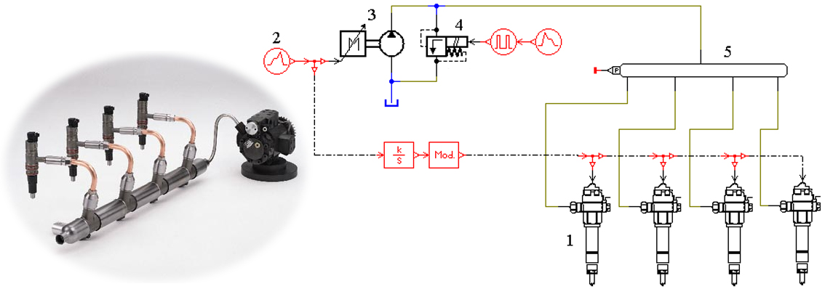
a. b.
Fig. 1. Model de sistem de injecţie electronică, cu rampă de distribuţie.
a – modelul fizic; b – modelul virtual;
1 – injectoare; 2 – indicator pentru turaţia pompei; 3 – pompă de combustibil; 4 – regulator de presiune; 5 – rampă de distribuţie.

Sunt prezentate implicit în AMESim modelele componentelor sistemului de injecţie:
- pompa de combustibil,
- regulatorul de presiune,
- injectorul,
- reţeaua sau structura hidraulică.
Descrierile oferite aici nu sunt deloc exhaustive în termenii ipotezelor de modelare şi analiză a rezultatelor. Se ilustrează doar modalitatea de aplicare a programului AMESim la acestă problemă [5].
Dacă până aici s-au prezentat doar unele posibilităţi pe care le oferă AMESim-ul în domeniul simulării, ar fi probabil interesant ca în continuare să se ilustreze cu nişte cazuri concrete de simulări (analiză şi interpretare a rezultatelor) ce se poate face (şi ce nu) în programul amintit.

Studiul prin simulArE a unor parametrii ai injecţiei
În urma simulării în AMESim se vor determina anumiţi parametrii ai procesului de injecţie realizat cu un injector electromagnetic, caz în care se poate modifica dimensiunea acului injectorului, diametrul interior al pulverizatorului, unghiul vârfului acului, forţa arcului, rigiditatea arcului, numărul de orificii, presiunea de combustibil, volumul camerei hidraulice, proprietăţile combustibilului, diametrul supapei sferice etc.
În figura 2 de mai jos este redat modelul de injector creat în AMESim şi utilizat pentru simularea variaţiei unor parametrii ai injecţiei (ca volumul, debitul de combustibil injectat şi deplasările acului).
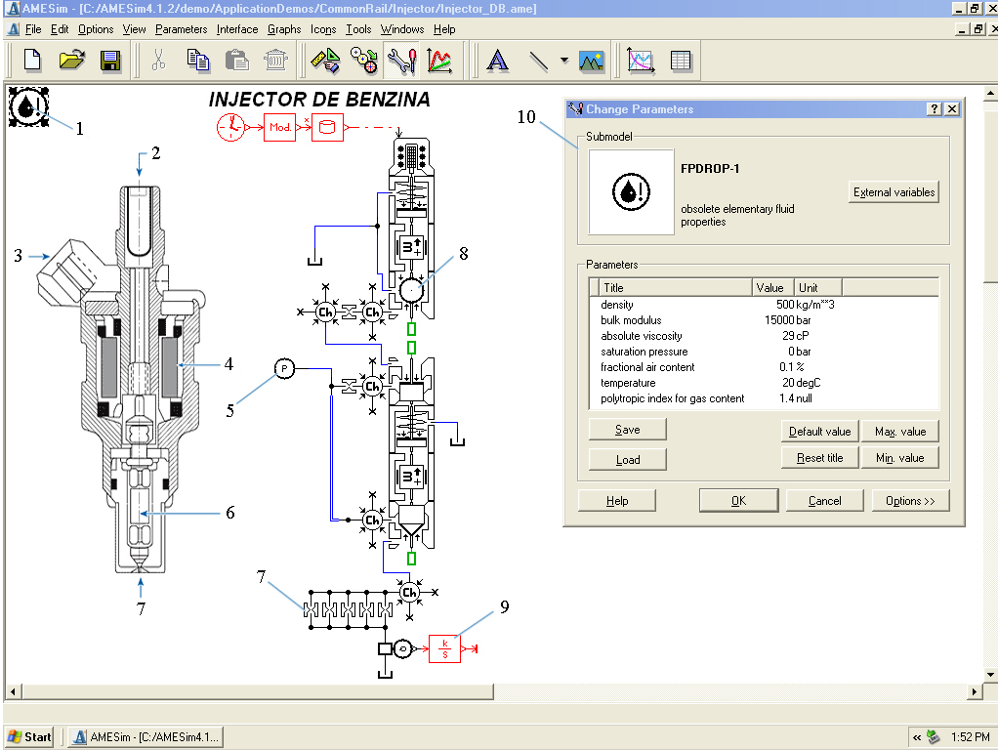
Fig. 2. Model de injector electromagnetic din AMESim.
1 – proprietăţile combustibilului; 2 – intrare combustibil; 3 – mufă electrică; 4 – bobina injectorului; 5 – modelul virtual al pompei de combustibil; 6 – acul injectorului; 7 – orificiul pulverizatorului; 8 – supapă sferică; 9 – funcţia de variaţie a volumului de combustibil injectat; 10 – fereastră pentru alegerea caracteristicilor combustibilului.

În partea stângă a figurii se află injectorul real, iar în centru modelul virtual al injectorului din AMESim, în timp ce în dreapta se observă fereastra în care se modifică parametrii combustibilului. Pe de altă parte, la fel cum în realitate un injector poate avea mai multe orificii de pulverizare, şi în AMESim se poate crea un injector cu multiple orificii de acest fel. Modelul virtual din figură prezintă 5 orificii.
Simularea prezentată în această lucrare este caracterizată de o serie de date iniţiale şi de un ansamblu de mărimi de ieşire. În tabelele 1 şi 2 sunt oferite toate aceste date ale simulării.

Tabelul 1. Parametrii daţi ai combustibilului
Densit.  [kg/m³] | Modulul  (bulk modulus)  [bar] | Vîscozitate absolută  [cP] | Presiunea de saturaţie  [bar] | Conţinutul de fracţii de aer  [%] | Temp.  [ºC] | Indicele politropic
850 | 17000 | 42,5 | 0 | 0,1 | 39,85 | 1,4

Tabelul 2. Valorile unor parametrii ai procesului injecţiei
Nr.  crt. | Date iniţiale |  | Date de ieşire
Nr.  crt. | Pres. creată de pompă  [bar] | Masele corpurilor mobile  [kg] | Debit  de  comb.  [l/min] | Volum  injectat  de comb.  [mm³] | Deplasare  ac  injector  [mm] | Deplasare  supapă  sferică  [mm]
1 | 2 |  2.10⁻⁵, pentru corpul superior,   1.10⁻⁶, pentru corpul inferior. | 0,06 | 3,18 | 0,064 | 0,2
2 | 3 |  | 0,085 | 4,5 | 0,079 | 0,2
3 | 4 |  | 0,1 | 5,8 | 0,09 | 0,2
4 | 5 |  | 0,12 | 7 | 0,105 | 0,2
5 | 6 |  | 0,13 | 8 | 0,112 | 0,2
6 | 7 |  | 0,14 | 8,99 | 0,125 | 0,2
7 | 8 |  | 0,153 | 9,6 | 0,135 | 0,2
8 | 9 |  | 0,168 | 10,5 | 0,14 | 0,2
9 | 10 |  | 0,79 | 11,2 | 0,15 | 0,2

Aceste date, precum şi dimensiunile şi alte grupe de setări oferite de program au fost adoptate fie constructiv, fie au fost păstrate la valorile implicite ale softului, astfel încât simularea să se desfăşoare în condiţii optime, iar rezultatele să contribuie eficient la progresul epistemiologic.
Rezultatele grafice de la ultima simulare sunt redate în figura 3.

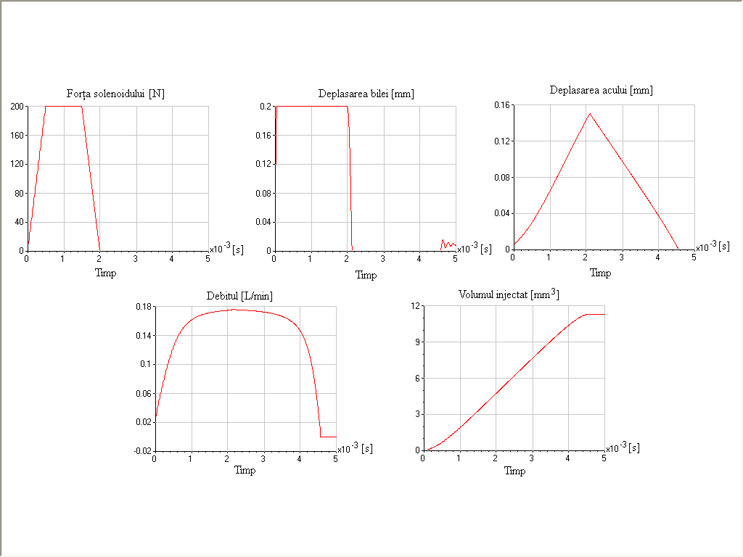
Fig. 3. Rezultatele simulării la presiunea de 10 bar.

Se regăsesc aici curbele de variaţie a forţei electromagnetului, a deplasării supapei sferice, a deplasării acului injectorului, a debitului de combustibil, şi a volumului injectat, toate funcţie de timpul de injecţie.
Acul în această simulare se ridică de pe scaunul său 0,15 mm, ceea ce sugerează un anumit gradient (Δh₁₀₋₉) faţă de cazul precedent (0,14 mm), ce se obţine cu următoarea relaţie:
${Δh}_{\text{10}−9}=h_{\text{10}}−h_{9}$ [mm], (1)
unde:
h₉, h₁₀ – înălţimile de ridicare a acului în cazul în care presiunea combustibilului în instalaţie este de 9, respectiv 10 bar.
După efectuarea înlocuirilor relaţia va fi de forma:
${Δh}_{\text{10}−9}=0,\text{15}−0,\text{14}=0,\text{01}$ mm. (2)
Gradientul de debit (ΔD₁₀₋₉) poate fi determinat cu relaţia:
${ΔD}_{\text{10}−9}=D_{\text{10}}−D_{9}$ [L/min], (3)
în care:
D₉, D₁₀ – debitul ce trece prin orificiile injectorului la o presiune de 9, respectiv 10 bar în instalaţie.
După efectuarea înlocuirilor relaţia va avea forma:
${ΔD}_{\text{10}−9}=0,\text{79}−0,\text{168}=0,\text{622}$ L/min. (4)
Gradientul volumic (ΔV₁₀₋₉) se poate determina cu relaţia:
${ΔV}_{\text{10}−9}=V_{\text{10}}−V_{9}$ [L/min], (5)
unde:
V₉, V₁₀ – volumul de combustibil injectat la o presiune de 9, respectiv 10 bar în instalaţie.
După efectuarea înlocuirilor relaţia va avea forma:
${ΔV}_{\text{10}−9}=\text{11},2−\text{10},5=0,7$ L/min. (6)
În felul acesta pot fi obţinute rezultatele simulărilor în AMESim, evidenţiindu-se influenţa presiunii asupra volumului injectat, debitului şi deplasărilor elementelor mobile.
Se observă de-a lungul simulărilor efectuate câteva fenomene caracteristice injecţiei, şi anume că la aceiaşi sarcină a motorului, forţa exercitată de electromagnet nu se modifică, ea urmând aceiaşi curbă ca pe un fel de rutină. Apoi, graficul deplasării supapei sferice are una şi aceiaşi curbă în toate simulările, cu excepţia ultimelor 4 când a început să vibreze pe scaunul ei la capătul injecţiei, lucru care indică prezenţa unor fenomene anormale care merită a fi analizate la rândul lor. Trebuie remarcat faptul că perturbaţiile sunt cele mai însemnate în ultimul caz, şi se poate presupune că ele ar creşte în continuare pe măsura creşterii presiunii din sistemul de injecţie. Interesante variaţii prezintă curbele volumului şi debitului de combustibil, precum şi cea a deplasării acului.
În continuare se prezintă sintetic variaţia debitului, volumului şi deplasării pentru simulările efectuate, în funcţie de presiunile adoptate (v. fig. 4). Se observă că variaţia debitelor prezintă o curbură uşoară până la presiunea de 9 bar. După aceasta debitul face un salt puternic.
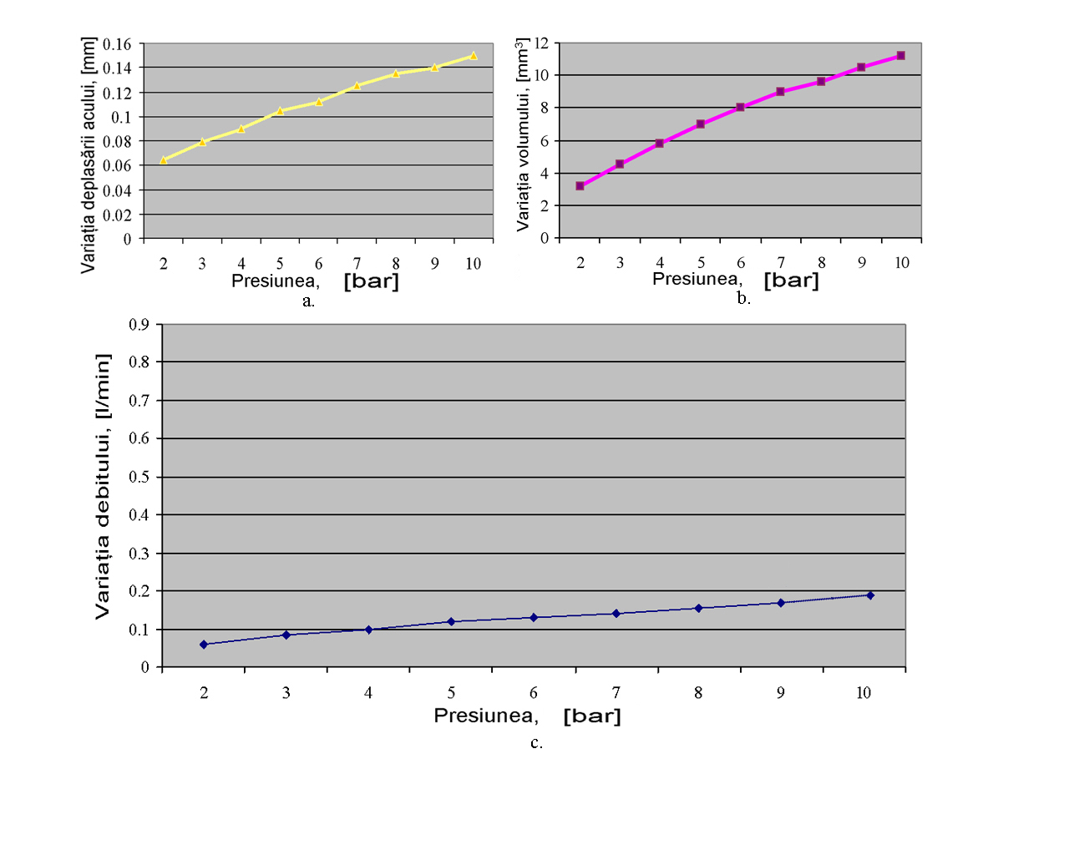
Fig. 4. Curbele deplasării acului, volumului şi debitului de combustibil la diferite presiuni în instalaţie (p = 2÷10 bar).
a – deplasarea acului; b – volumul injectat; c – debitul de combustibil.

Curba de variaţie a volumului se desfăşoară o bună parte fără inflexiuni sesizabile. În dreptul presiunilor de 6 şi 8 bar ea prezintă puncte de uşoară inflexiune. Din analiza acestor grafice se observă că la o forţă constantă a electromagnetului, cu aceleaşi arcuri şi elemente mobile în injector, modificând doar presiunea în instalaţie variază sensibil cursa acului. Mai cunosc modificări importante debitul şi volumul injectat.
În figura 5 se prezintă comparativ curbele de variaţie a volumului, a debitului şi a deplasărilor acului.
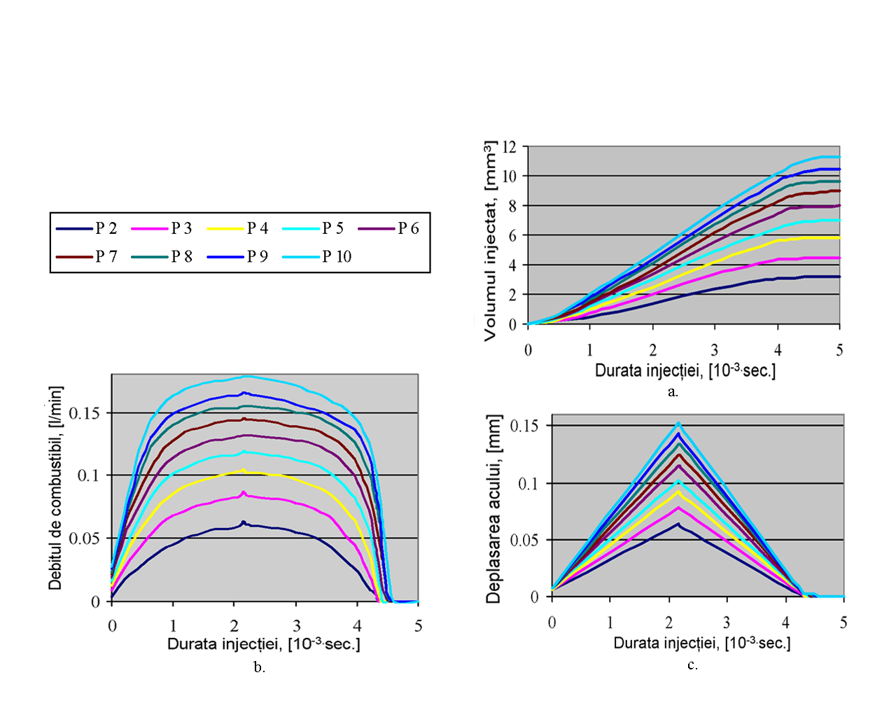
Fig. 5. Curbele volumului, debitului şi deplasării acului la, p = 2÷10 bar.
a – curbele de volum; b – curbele debitului; c – curbele deplasării acului.
În figura 6 se prezintă – în urma efectuării tuturor calculelor – curbele de variaţie a gradienţilor de volum, de debit şi a deplasării acului.
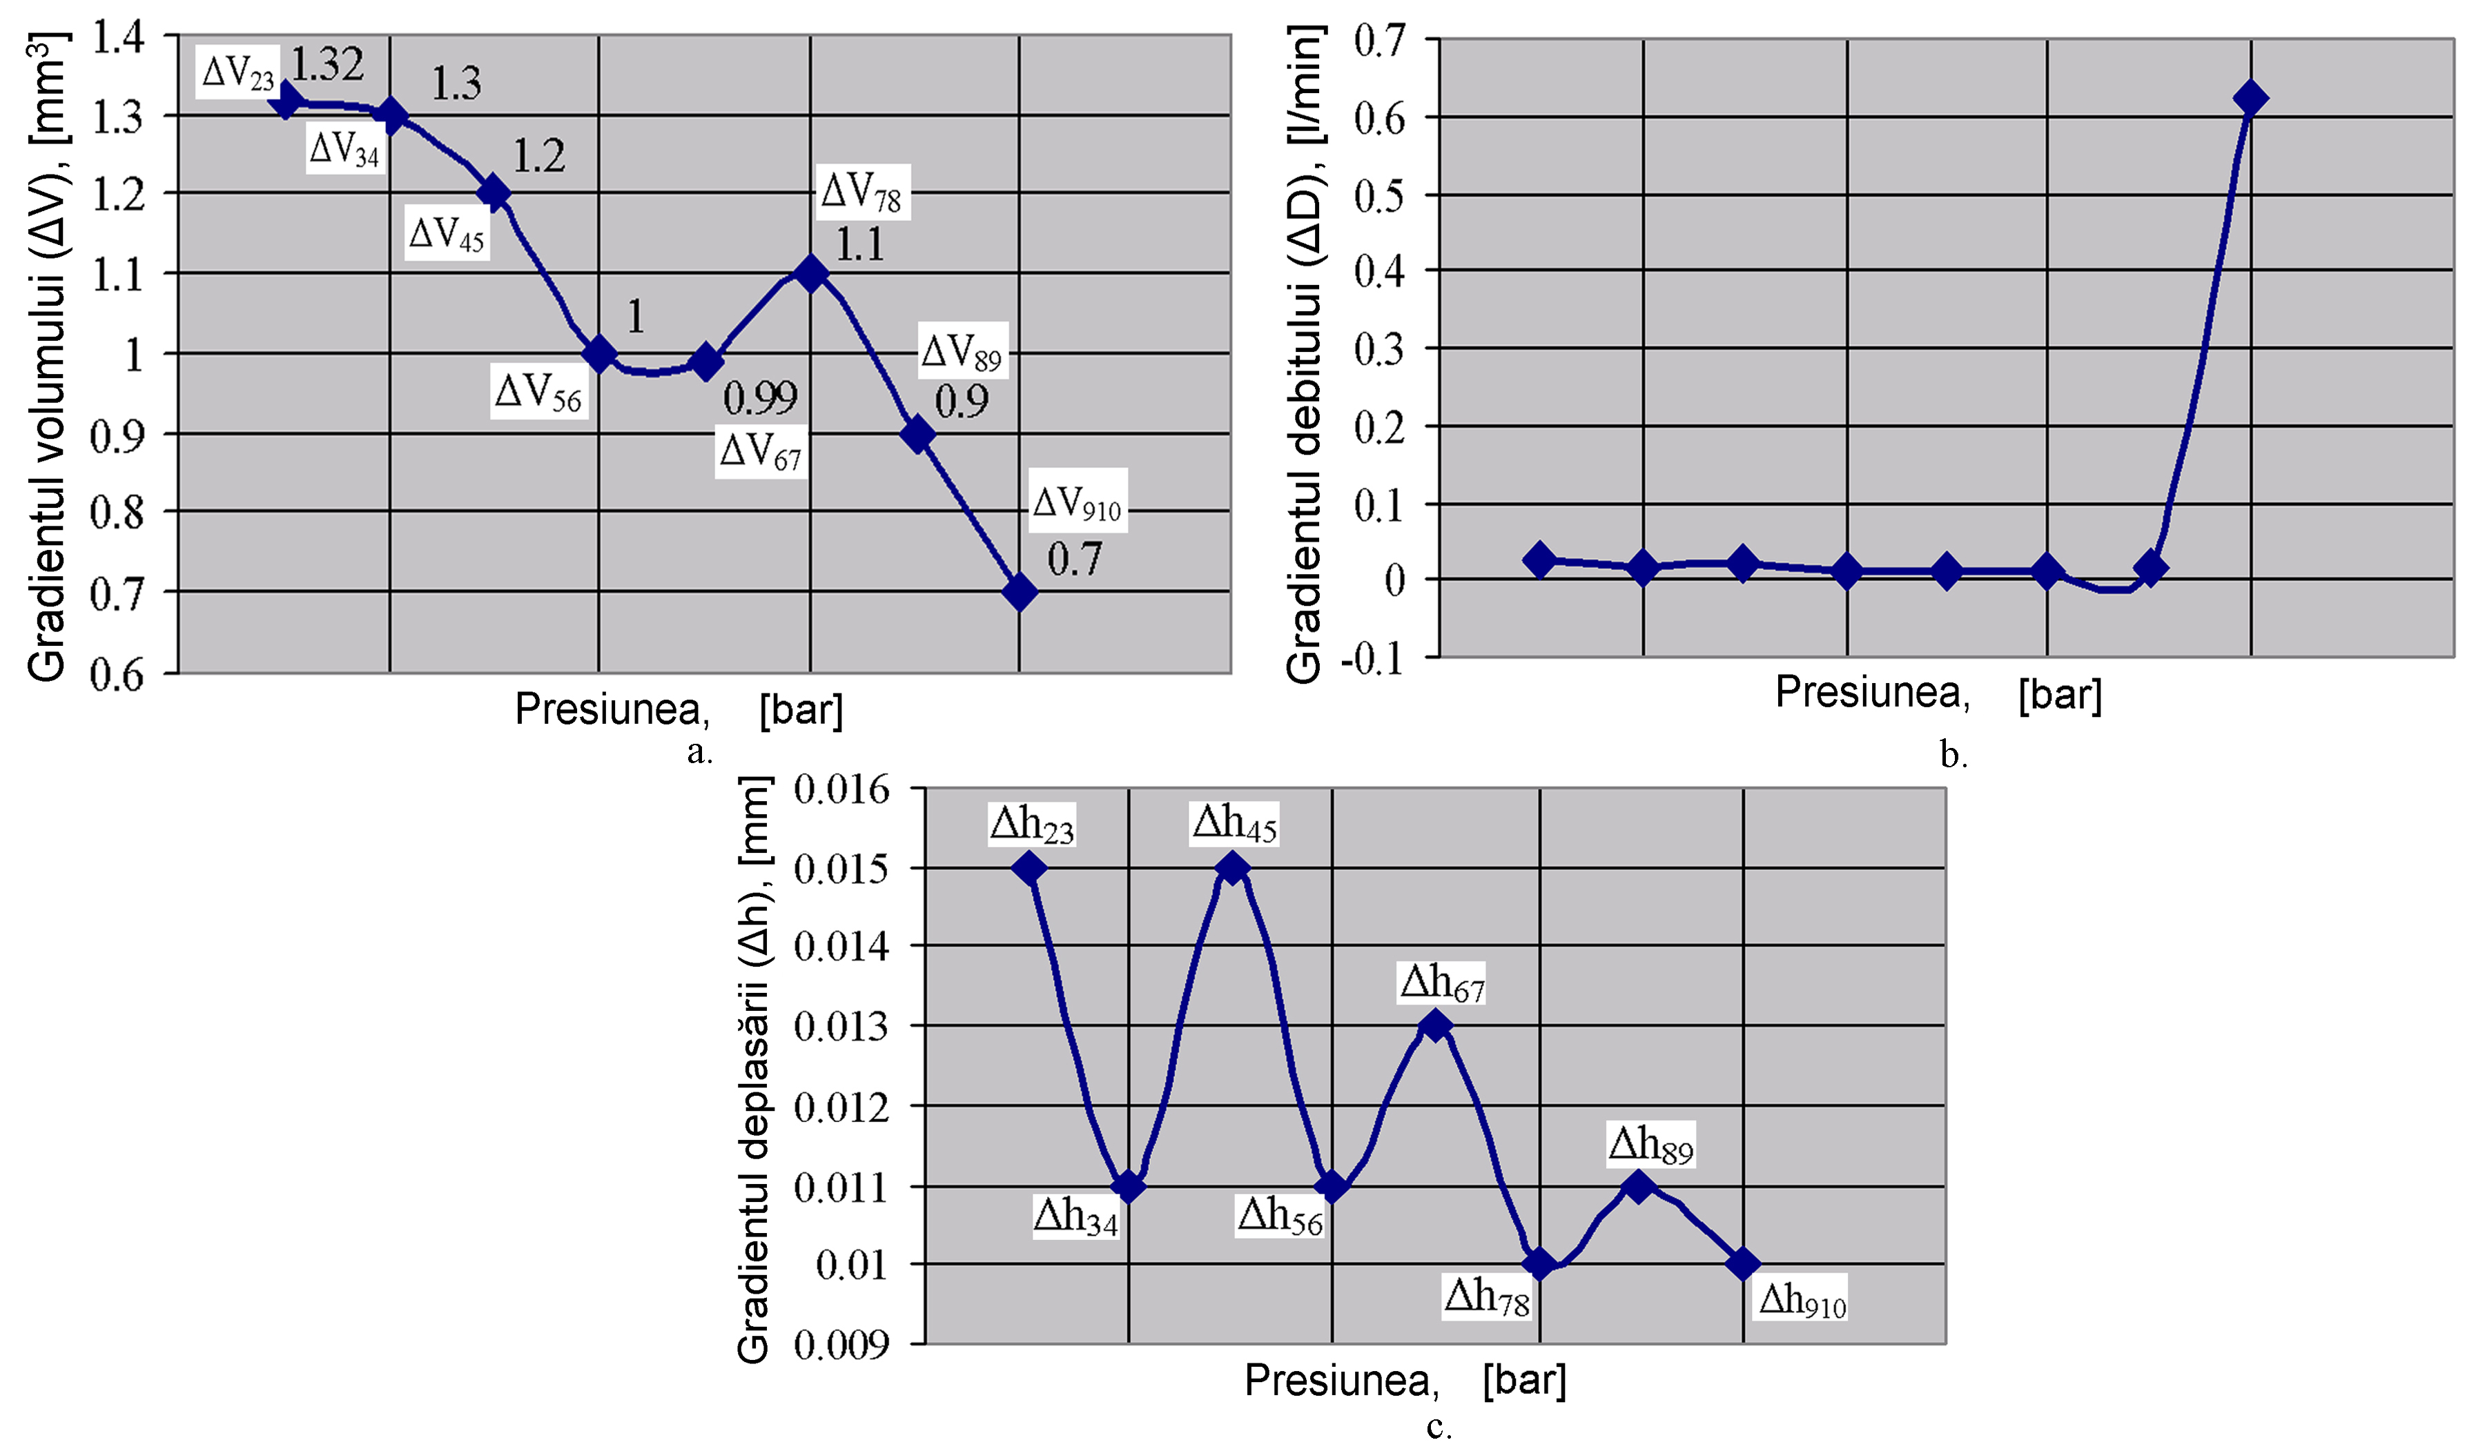
Fig. 6. Curbele gradientului.
a – gradientul volumic; b – gradientul debitului; c – gradientul deplasării acului.

De pildă, gradientul ΔV₂₃, determinat prin calcule, reprezintă creşterea volumului injectat la 3 bar faţă de volumul injectat la simularea precedentă. În mod similar, ceilalţi gradienţi volumici reprezintă creşterile în volum de la o simulare la alta ca urmare a ridicării presiunii cu câte un bar. Curba gradientului de debit arată cu cât creşte debitul de combustibil la fiecare simulare faţă de precedenta.

Concluzii.
Fără a mai aminti avantajele simulării aici se prezintă câteva particularităţi şi limite ale simulării, precum şi direcţiile viitoare de simulare.
Primul dezavantaj pe care-l putem semnala în procesul de simulare este dificultatea probării viabilităţii rezultatelor, şi asta se observă cu atât mai acut acolo unde se simulează dispozitive despre care nu se cunosc prea multe detalii (la proiectarea de lucruri noi). În astfel de cazuri experienţa şi bunul simţ tehnic ingineresc sunt factorii de ghidare, pentru că fără acestea şansele de reuşită în procesul de simulare scad foarte mult, iar câştigul epistemiologic este null. Când se cunosc mai multe despre dispozitivul simulat, evaluarea simulării e mai facilă.
Ca direcţii de perspectivă pentru alte simulări se recomandă următoarele: simularea procesului de ardere pentru diferite presiuni de injecţie, simularea procesului de injecţie utilizând alţi combustibili decât benzina, simularea diferitelor regimuri de funcţionare in funcţie de debitul de aer aspirat în motor, simularea diferitelor regimuri de funcţionare in funcţie de temperatura aerului la admisie, simularea diferitelor regimuri de funcţionare in funcţie de informaţiile primite de la sonda lambda, simularea calităţii amestecului legată de performanţe.
Bibliografie
[1]. Băţaga, N., Burnete, N., ş.a. Motoare cu ardere internă. Editura Didactică şi Pedagogică, Bucureşti, 1996.
[2]. Cordoş, N., Rus, I., Burnete, N. Automobile. Construcţie, Uzare. Evaluare. Editura Todesco, Cluj-Napoca, 2000.
[3]. Delanette, M. Les Moteurs a injection, Editura Techniques, Paris, 1989.
[4]. Mariaşiu, F. Sisteme moderne de injecţie, Editura Sincron, Cluj-Napoca, 2000.
[5]. * * *, AMESim 4.1.
[6]. * * *, www.amesim.com/software/platform/amesim.aspx
[7]. * * *, www.auto-motor-si-sport.ro
[8]. * * *, www.channel4.com
[9]. * * *, www.keohps.com/keohps_english/Amesim.htm
[10]. * * *, www.kfztech.de
[11]. * * *, www.masinanoua.ro
[12]. * * *, www.sfin.ro
[13]. * * *, www.skoda-auto.pl
[14]. * * *, www.stiriauto.ro
[15]. * * *, www.supermotor.com
[16]. * * *, www.terra.com
[17]. * * *, www.volkswagen.nl
[18]. * * *, www.vw-personal.de

Doar m.a.s. cu injecţie directă ajung la presiuni de zeci de bar (chiar 90) [2], pulverizarea având loc în timpul compresiei, când presiunea în cilindru poate fi 20÷30 bar, în vreme ce la injecţia indirectă presiunea în poarta supapei este sub cea atmosferică în momentul pulverizării.

